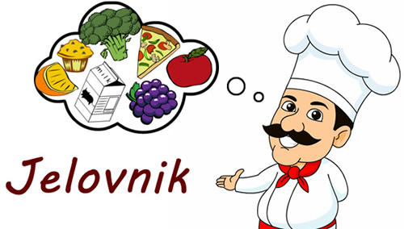
U Č E N I Č K I D O M
V I R O V I T I C A

DATUM | D O R U Č A K * | R U Č A K * | V E Č E R A *
PONEDJELJAK 20.10. | Čaj, mlijeko, lino lada, pahuljice, pašteta od tune, maslac, med, džem. | Varivo od mahunarki, puding od čokolade. | Pileća salata, sok.
UTORAK  21.10. | Čaj, mlijeko, gris, sirni namaz, pileća pašteta, corn flakes, margo, med, džem. | Krem juha od bundeve, pileći perket, riža, salata. | Sendvič u labli, dodatak, jogurt.
SRIJEDA  22.10. | Čaj, mlijeko, kakao, kajgana, sirni namaz, hrskave pahuljice, sir topljeni, maslac, med, džem. | Juha, pečeni svinjski vrat, dinstani grah, salata, banana. | Svinjski paprikaš sa noklicama.
ČETVRTAK  23.10. | Čaj, mlijeko, corn flakes, pašteta od tune, sir topljeni, čokolino, zobena kaša, margo, med, džem. | Juha, sarma, pire krumpir, mandarine. | Hrenovke, jaja na oko, dodatak, salata-rajčica.
PETAK  24.10. | Čaj, mlijeko, gris, sir topljeni, čajna pašteta, pahuljice, corn flakes, maslac, med, džem. | Juha, prženi oslić, slani krumpir, salata, kompot. | Juneći gulaš, tijesto, salata.
SUBOTA  25.10. | Čaj, mlijeko, namazi. | Pečena piletina, riža u đuveču, salata. | Pohani kruh, sirni namaz, čaj.
NEDJELJA  26.10. | Čaj, mlijeko, namazi. | Juha, fritesi, pire krumpir, salata. | Hrenovke, pommes frites, dodatak.

Virovitica, od 20.10. do 26.10. 2025. god

